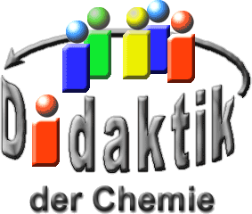

UNIVERSITÄT  
BAYREUTH

Medien

und ihr Einsatz im

Chemieunterricht

Teil VI: Abschluss

© Walter Wagner, Didaktik der Chemie, Universität Bayreuth

Stand: 17.08.2023

Inhalt

1 Zusammenfassung 3

2 Anhang I: Multimedia und Medienkompetenz 5

2.1 Multimediale Lernumgebung 5

2.2 Interaktive Elemente 5

2.3 Probleme 7

2.4 Medienkompetenz 7

3 Anhang II: Andere Medien 10

3.1 Beschreibung 10

3.2 Spiele 10

3.3 Kreuzworträtsel 10

# Zusammenfassung

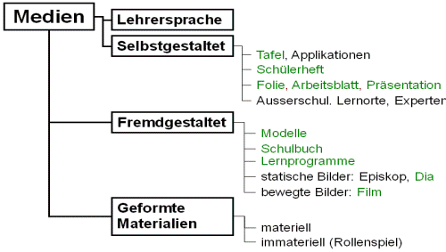

Abb. .: Übersicht Unterrichtsmedien

1. **Medien ermöglichen die Gewinnung von Erkenntnissen.**   
   "Genau genommen gibt es keine medienfreie Erfahrung".   
   Sie machen den konstruierten Charakter aller Wirklichkeit deutlicher, als er uns gemeinhin wird. [1] Am Schnittbild-Modell einer Raffinerie, an einem Funktionsmodell zum chemischen Gleichgewicht, an farbcodierten Potentialoberflächen von Molekülen lassen sich mehr Erkenntnisse gewinnen als am Original in seiner ursprünglichen Erscheinung. Sie können aber auch zu falschen Erkenntnissen führen, wenn man sie zu sehr als Autorität akzeptiert und Grenzen medialer Darstellungen ignoriert.
2. **Medien unterstützen Denkprozesse.** Sie erweitern die äußeren Kommunikationskanäle (zwischen Lehrenden und Lernenden), die sprachbasiert und durch serielle Verarbeitung gekennzeichnet sind, um die bildbasierte, parallel arbeitende Dimension. Gleichzeitig fordern sie die innere Kommunikation (z.B. zwischen den Hirnhälften) dermaßen, dass positive Rückwirkung auf die Gehirnentwicklung folgen müssen. [2]
3. **Medien unterstützen Unterrichtsmethoden.** Auch die „neuen“ Medien können methodische Schwächen nicht wettmachen. Umgekehrt wird eine Methode durch adressatengerechten Medieneinsatz besser.
4. **Medien unterstützen Lernprozesse.** Wesentliche Merkmale treten, von der Didaktischen Absicht gesteuert, stärker hervor, als sie dies in der Wirklichkeit tun würden. Arbeitsteilige Schülerexperimente in Gruppen können der Differenzierung bis hin zur Individualisierung dienen. Leistungsschwache oder wenig selbstbewusste Lernende lernen ohne Klassenöffentlichkeit oder direkte Lehrenden-Kontrolle besser. Eine optimale, nicht maximale, Zahl von (verschiedenen) Lösungsansätzen unterstützt individuelle Unterschiede bei den Lernstrategien. Veranschaulichung hilft Lernenden bei Inhalten, die ihre geistige Entwicklungsstufe auf formaler Ebene fordern. Nicht immer ist maximale Realitätsnähe didaktisch am günstigsten [1].
5. **Medien vertreten Inhalte**, ersetzen aber nicht die authentische Erfahrung. Wenn das Original, und nur dann, aus einem triftigen Grund am Ort des Unterrichts nicht verfügbar sein kann, muss es von einem medialen Ersatz vertreten werden. Als triftige Gründe könnten zum Beispiel gelten, dass das Original

* zu weit entfernt (Marsgestein),
* zu groß oder zu klein (Raffinerie bzw. Eisen-Atom),
* zu teuer (Brillant),
* zu gefährlich (Plutonium) oder
* zu unanschaulich (chemisches Gleichgewicht) ist.

Verantwortungsvoller Umgang ist nur am Original (chemisches Experiment mit Sicherheits- und Entsorgungsaspekten) und nicht an seiner medialen Repräsentation (Simulation) erlernbar.

# Anhang I: Multimedia und Medienkompetenz

Das Bildungswesen hat die Aufgabe, für das Leben und Arbeiten in der Informationsgesellschaft vorzubereiten und zu qualifizieren. Diese Aufgabe kann das Bildungssystem nur dann leisten, wenn es selbst die erforderlichen Voraussetzungen erfüllt: Es muss seine eigenen Strukturen und die Curricula flexibel an die gesellschaftlichen und technischen Entwicklungen anpassen; die technischen Voraussetzungen (Computerausstattung, Netzzugänge, Software-Angebote) müssen vorhanden sein; die Lehrkräfte müssen über die erforderliche Kompetenz verfügen. Alle diese Voraussetzungen sind zurzeit (noch) nicht gegeben. Die Gewährung eines größeren Freiraumes für die Schulen und Lehrkräfte und die Realisierung einer Medienbezogenen Aus- und Weiterbildung der Lehrkräfte erscheinen als vordringliche Aufgaben. [3]

## Multimediale Lernumgebung

Multimedia ist keine Bezeichnung für ein neues Medium. Im Sinn von "multimediale Lernumgebung" bezeichnet der Begriff vielmehr eine Kombination mehrerer medialer Präsentationsformen innerhalb eines Lehrganges oder einer Lektion. Genau genommen sind es nur zwei:

* textliche Präsentationen analog eines Arbeitsblattes mit statischen Bildern (Grafiken) und
* bewegte Bilder, mit denen der Ton üblicherweise sowieso verbunden ist.

## Interaktive Elemente

Interaktive Elemente werden meistens mit genannt [4], sind aber kein eigenständiges Medium. Zu den interaktiven Elementen gehören:

* einfache Textknoten ("Hyperlinks", "links"), die Texte verzweigt machen;
* Eingriffe in die Abspielrichtung und -geschwindigkeit bei Animationen (Reaktionsmechanismus) und bewegten Bildsequenzen  , die genaueres Hinschauen auf den entscheidenden Schritt ermöglichen;

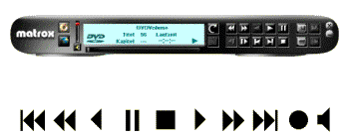

Abb. .: Bedienmöglichkeiten von Abspielgeräten

* Manipulation von und Bewegung in 3D-Darstellungen, damit man zur hilfreichen Ansicht eines Moleküls gelangt oder wie am realen Objekt Bedienknöpfe findet (z.B. Anleitung zur Bedienung eines IR-Spektrometers mit Übungen am virtuellen VRML-Objekt);
* Beantwortung von Abfragen durch Markieren bzw. klicken in aktiven Skizzen ("sensitive maps") oder durch einfache Dialoge über HTML-Eingabefelder, bis hin zur
* Lösung von Aufgaben innerhalb einer Lektion mit Hilfe von Daten, die selbst mit Hilfe von Tools errechnet oder aus einer Datenbank herausgesucht werden müssen.

Eindeutig am interessantesten dabei aus Sicht der Didaktik sind die Bemühungen um effiziente Lernumgebungen, effizient nicht nur im Sinn von schnellem Ansammeln kognitiver Fähigkeiten. Man verspricht sich davon neue Impulse:

* für die Begegnung mit den Inhalten der Chemie, teilweise als Alternative zu der als sehr "trocken" empfundenen fachsystematischen Orientierung;
* zur Anwendung einer größeren Methodenvielfalt, zur Aktivierung von Lernenden-zentrierten Unterrichtsverfahren; durch exploratives Umgehen mit Wissenssammlungen lässt sich ein hohes Maß an Eigentätigkeit erreichen, was dem Chemieunterricht von den Abstiegsplätzen der Fächerliga holen könnte;
* zur Anpassung von Methoden an lernpsychologische und gehirnphysiologische Erkenntnisse.

## Probleme

Natürlich bringt das auch **Probleme** mit sich:

* Die mögliche Nähe multimedialer Lernumgebungen zu Computerspielen (z.B. "adventures") mag, wie bei der Nähe von Unterrichtsfilm und Unterhaltungsfilm, zwar interessant wirken, muss aber nicht automatisch der Auseinandersetzung mit dem Inhalt förderlich sein. Bilder sehen zwar "einfach" aus, verstecken aber dadurch genau das, worauf es ankommt.
* Die Kombination mehrerer Medienarten kombiniert auch ihre Nachteile, wobei leicht jener Schwellenwert für durchschnittliche Lernende überschritten werden kann, der fördernde von kontraproduktiven Einflüssen trennt. Leicht entsteht eine Informationsdichte oder eine Kanalvielfalt, die resignieren lässt.
* Vielfältige Angebote enthalten vielfältige Verlockungen, die das Lernziel verschleiern können. Zu Eigentätigkeit gehört Selbstdisziplin, die Fähigkeit, sich auf ein Ziel konzentrieren zu können.

## Medienkompetenz

All das lässt sich nur vermeiden, wenn sowohl Lehrende als auch Lernende Medienkompetenz besitzen. Lehrende müssen über fachspezifische Leistungen von Medien Bescheid wissen und den abwechslungsreichen, methodengeleiteten Einsatz beherrschen. Medienkompetenz bei Lernenden kann nicht mehr auf die Benutzung und den Einfluss der Massenmedien beschränkt bleiben, schon weil sich Massenmedien zunehmend weniger von Unterrichtsmedien unterscheiden werden.

"Es ist offenkundig, dass Medienkompetenz weit über die Aneignung technischer Computerkenntnisse hinausgeht und es mit einem speziellen Unterrichtsfach nicht getan ist. Alle Unterrichtsfächer und Lehrpläne müssen so ausgestaltet werden, dass die Schüler auf ein sachgerechtes, selbst bestimmtes, kreatives und sozial verantwortbares Leben in der Informationsgesellschaft vorbereitet werden." Als Teilkompetenzen werden genannt: Technische Kompetenz, Kompetenz zum Wissensmanagement, Soziale Kompetenz, Kompetenz zur persönlichen Entscheidungsfindung, Demokratische Kompetenz." *[3]*

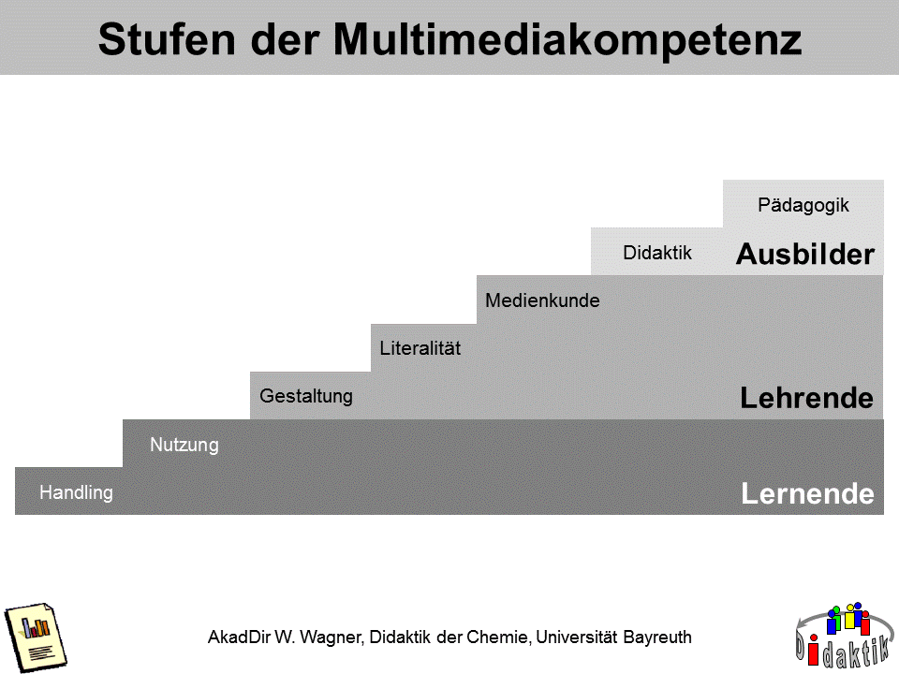

Abb. .: Stufen der Multimedia-Kompetenz, nach [1]

**Handling** bezeichnet allein das sachgerechte Bedienen, z.B. Doppelklicken, Ziehen, Schließen... **Nutzung** schließt die Fähigkeit zur vernünftigen Auswahl, den Überblick über das Angebot, Bedenken von Wirkungen, Überprüfung der Botschaft und das Reflektieren des Konsums ein. Soweit sollten mündige Lernende kommen.

**Gestaltung** bezieht sich auf die unterrichtsthematische Ausformung, das fachgerechte Abändern bereits konzipierter Medien (Arbeitsblätter, Folien) im Dienst eines geänderten Lehrzieles. **Literalität** (in diesem Zusammenhang) ist die Kommunikationsfähigkeit mit Hilfe von Bildern (und Grafiken). Sie weitet die Kenntnisse auf Beherrschung der Gestaltungsmöglichkeiten und das Verständnis des Zusammenhangs zwischen Inhalt und Form aus. **Medienkunde** ergänzt die Kenntnisse durch solche aus Mediengeschichte, -technik, -wirkung und -recht. Lehrende, die kompetent Folien, Arbeitsblätter, Dias oder Filme selbst erstellen, beherrschen die Ebenen so weit.

**Mediendidaktik und -pädagogik** gehen insofern darüber hinaus, als sie in unterschiedlich weitreichendem Maß Medienparameter hinterfragen, abändern, neu konzipieren bzw. negative Auswirkungen aufarbeiten. [nach 1]

Skeptiker äußern gern angesichts neuer Medien, man könne diese ja nicht "überall einsetzen". Das ist richtig, gilt aber für alle Medien: sobald eines überbetont wird, seien es herkömmliche (Tafel, Schulbuch), oder die der letzten 40 Jahre (Overhead-Projektion, Computer), ist der Einsatz vom methodischen Standpunkt aus gesehen nicht fachgerecht. Didaktische Kontraproduktivität bei manchen Themen mischt sich mit der Langeweile, die sich bei Menschen automatisch einstellt, wenn sich Situationen zu stereotyp wiederholen. Die unterrichtliche Integration ist eine ureigene Aufgabe von Lehrenden, die nicht weiter delegierbar ist.

"...wenn man lediglich Neue Medien anstelle der traditionellen im Unterricht verwendet und diesen ansonsten unverändert lässt" wird man dieser Aufgabe nicht gerecht" [1].

Neben der Erhöhung der Professionalität ist Medienkompetenz aus einem weiteren Grund unabdingbar. Der bedeutendsten Wandel, dem Unterricht in naher Zukunft unterworfen sein wird, hat seinen Ursprung in den geänderten Anforderungen an nützliches Wissen. Nicht mehr das einmal erworbene Wissen ("know what") steht an erster Stelle, sondern das Gewusst-wie ("know how") und das Gewusst-wo ("know where") im Verlauf des lebenslangen Lernens. Weil in diesem Zuge Lehrende im Chemieunterricht nicht mehr hauptsächlich Informationsquelle sein werden, kommt der Beherrschung anderer Informationsmedien durch Lernende wie Lehrende immer größere Bedeutung zu. Diese Medien verwischen zunehmend die Grenze zwischen Massen- und Unterrichtsmedium und werfen damit Fragen nach Authentizität, Richtigkeit und Urheberschaft auf, bei deren Lösung nicht ein neues Fach, sondern der Fachunterricht mit angepasster Methodik Antworten liefern muss.

# Anhang II: Andere Medien

Material:

Spiele "Chemikum", "Jugend forscht", 2x Quartett-Karten

## Beschreibung

Dieses Kapitel soll ein Sammelbecken für nicht weiter zuordenbare Medien sein.

## Spiele

Grundsätzlich eignen sich Spiele sehr gut als Medien zur Unterstützung von Lernprozessen. Aber: das vorrangige Ziel muss der Lerngewinn sein. Dies schließt den Spaßfaktor nicht notwendigerweise aus. In der Praxis scheinen sich die Anforderungen meistens auszuschließen: Chemikus z.B. ist ein Adventure für PC; zum Lernen ist das Spiel völlig ungeeignet, weil sich Spieler bzw. Lernende hauptsächlich auf den Spielverlauf konzentriert und nicht auf Inhalte; gelernt wird eher zufällig.

Beim Brettspiel "Chemikum" sieht die Bilanz positiver aus: die Spielregeln sind einfach, das Teilgebiet begrenzt (PSE) und die Ablenkungen minimal, so dass die Spieler/Lernenden sich mit Inhalten beschäftigen können.

Mit dem Kartenspiel kann naturwissenschaftliches Arbeiten simuliert werden: die Spieler legen Karten aus, nur der Spielleiter kennt die Regeln, nach denen sie liegen bleiben dürfen. Gewonnen hat, wer zuerst die Regeln durchschaut hat und alle Karten losgeworden ist [5].

Des Weiteren sind in der Literatur für Lehrende der Chemie eine Reihe von für den Unterricht entworfenen (Würfel)Spiele publiziert, die bestimmte Themen behandeln, z.B. Lebensmittelinhaltsstoffe oder die chemische Reaktion.

## Kreuzworträtsel

Es gibt Fans und Gegner - bei Lehrenden wie Lernenden. Der didaktische Wert ist umstritten und sollte im Schnitt nicht überschätzt werden. In der Regel dienen sie eher dem Memorieren als dem Finden von Zusammenhängen.

**Quellen:**

1. Sacher, W.: Schulische Medienarbeit im Computerzeitalter. Klinkhardt, Bad Heilbrunn, 2000.

2. Horstmann, S.; Teuchert-Noodt, G.: Informationen aus der Neurobiologie; in Biologie in der Schule, Heft 2/2000, 116-119.

3. Deutscher Bundestag, Drucksache 13/11004, Schlussbericht der Enquete-Kommission vom 22.06.98, Thema "Zukunft der Medien in Wirtschaft und Gesellschaft - Deutschlands Weg in die Informationsgesellschaft“; <http://dip21.bundestag.de/dip21/btd/13/110/1311004.pdf>, vom 07.01.2020.

4. Meister, D. M.; Sander, U. (Hrsg.): Multimedia - Chancen für die Schule. Luchterhand, Neuwied 1999.

5. Wohlmuth, M.: Chemie begreifen. öbv, Wien 2002